Demande d’emprunt du matériel audiovisuel de l’IE

- Toujours réserver le matériel en contactant Grégoire Mayor (grégoire.mayor@unine.ch) au moins une semaine à l’avance.
- Pour l’emprunt des caméras, la priorité est donnée aux étudiant-e-s de l’exercice pratique d’anthropologie visuelle.
- Réserver la caméra en calculant un jour de marge avant la date de votre tournage.
- Attention à recharger les batteries avant de rendre le matériel.
- Faire signer le formulaire à Grégoire Mayor ou à un-e assistant-e.

Institut :  Nom et prénom : | Emprunt souhaité :  A partir du :  Jusqu’au :

Matériel disponible | Matériel souhaité | Vérification | Retour
Matériel Eclairage (5ème étagère)
Lampe d’appoint COMER CM-LBPS1800 (à réparer, non-empruntable pour l’instant) |  | 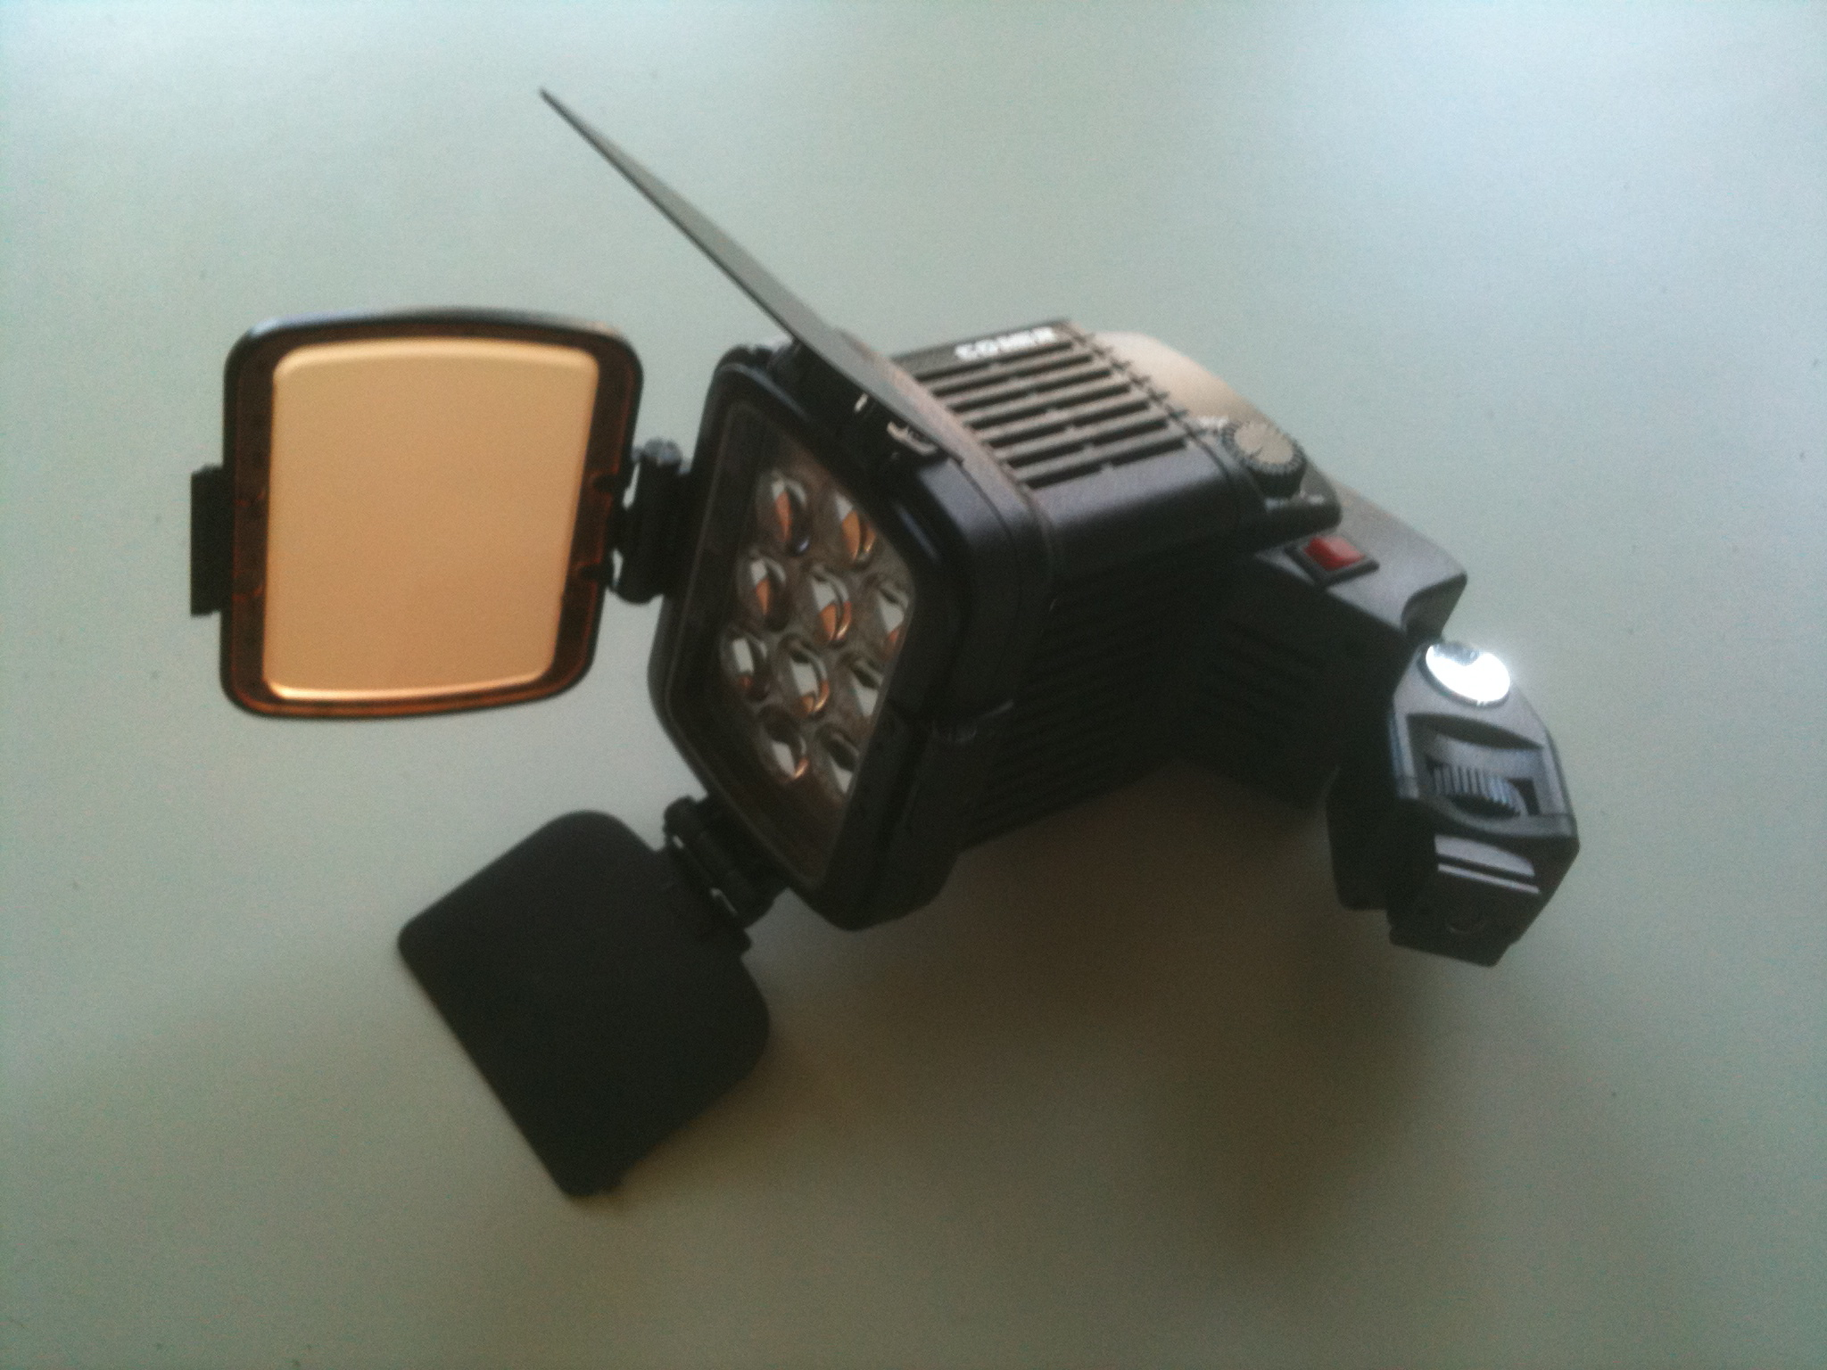
Lampe d’appoint Sony HVL-20DW2 (avec trousse grise) |  | 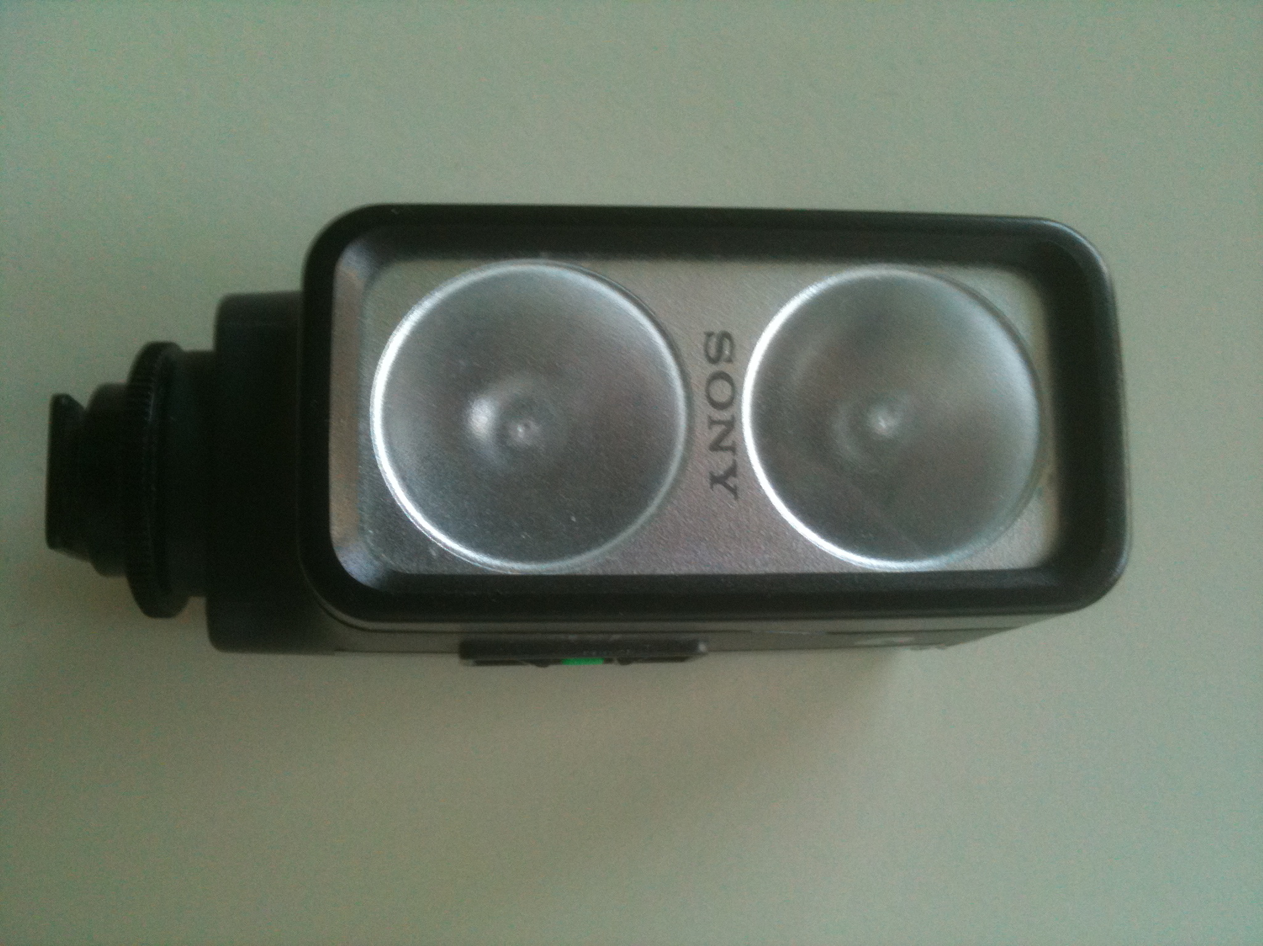
Disque réflecteur en toile

Matériel Audio (4ème étagère)
4.1
Pré-ampli pour microphone Sonosax SX-BD1 (avec valise) |  | 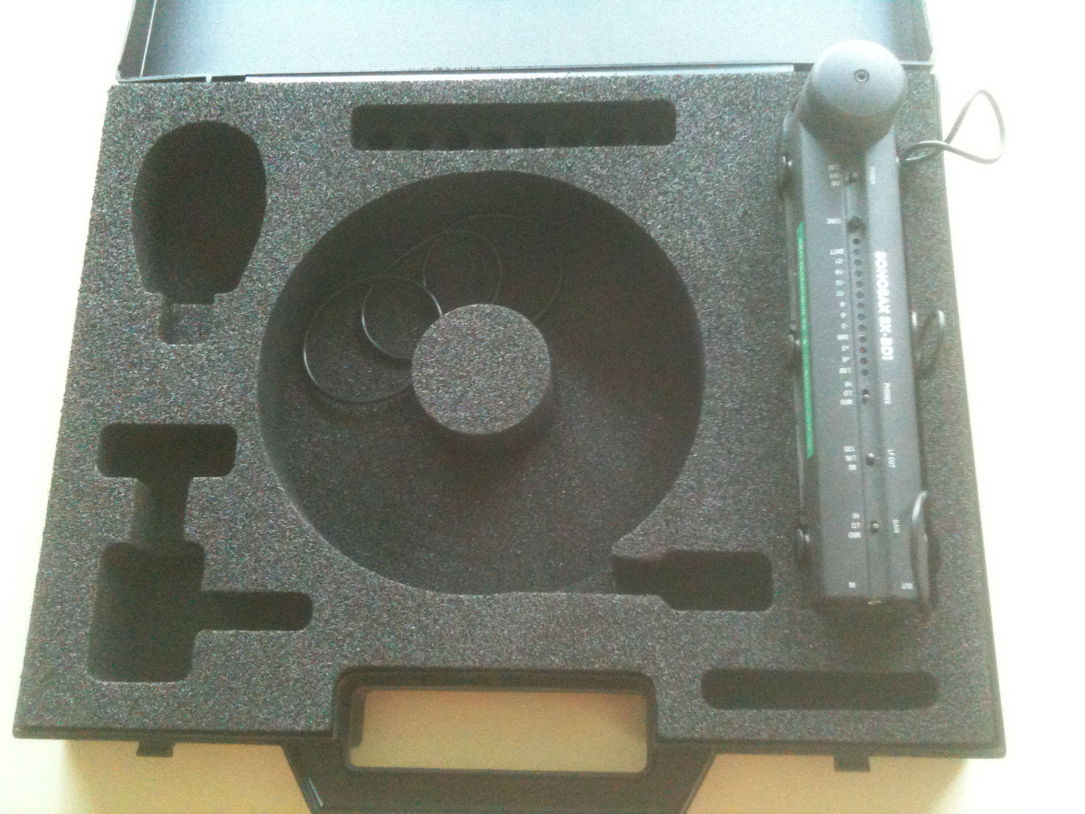
4.2
Micro canon Sanken CS-1 avec protection anti-vent |  | 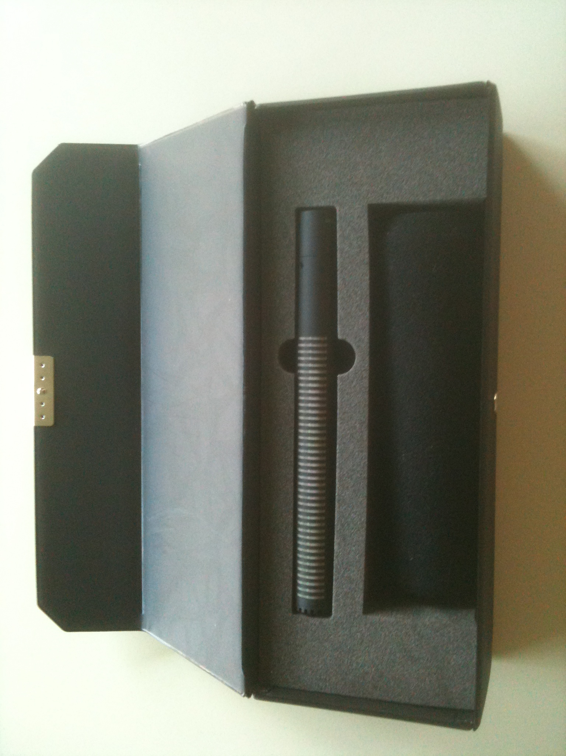
4.3
Kit micro stereo sony ECM-680S avec câble XLR stéréo |  | 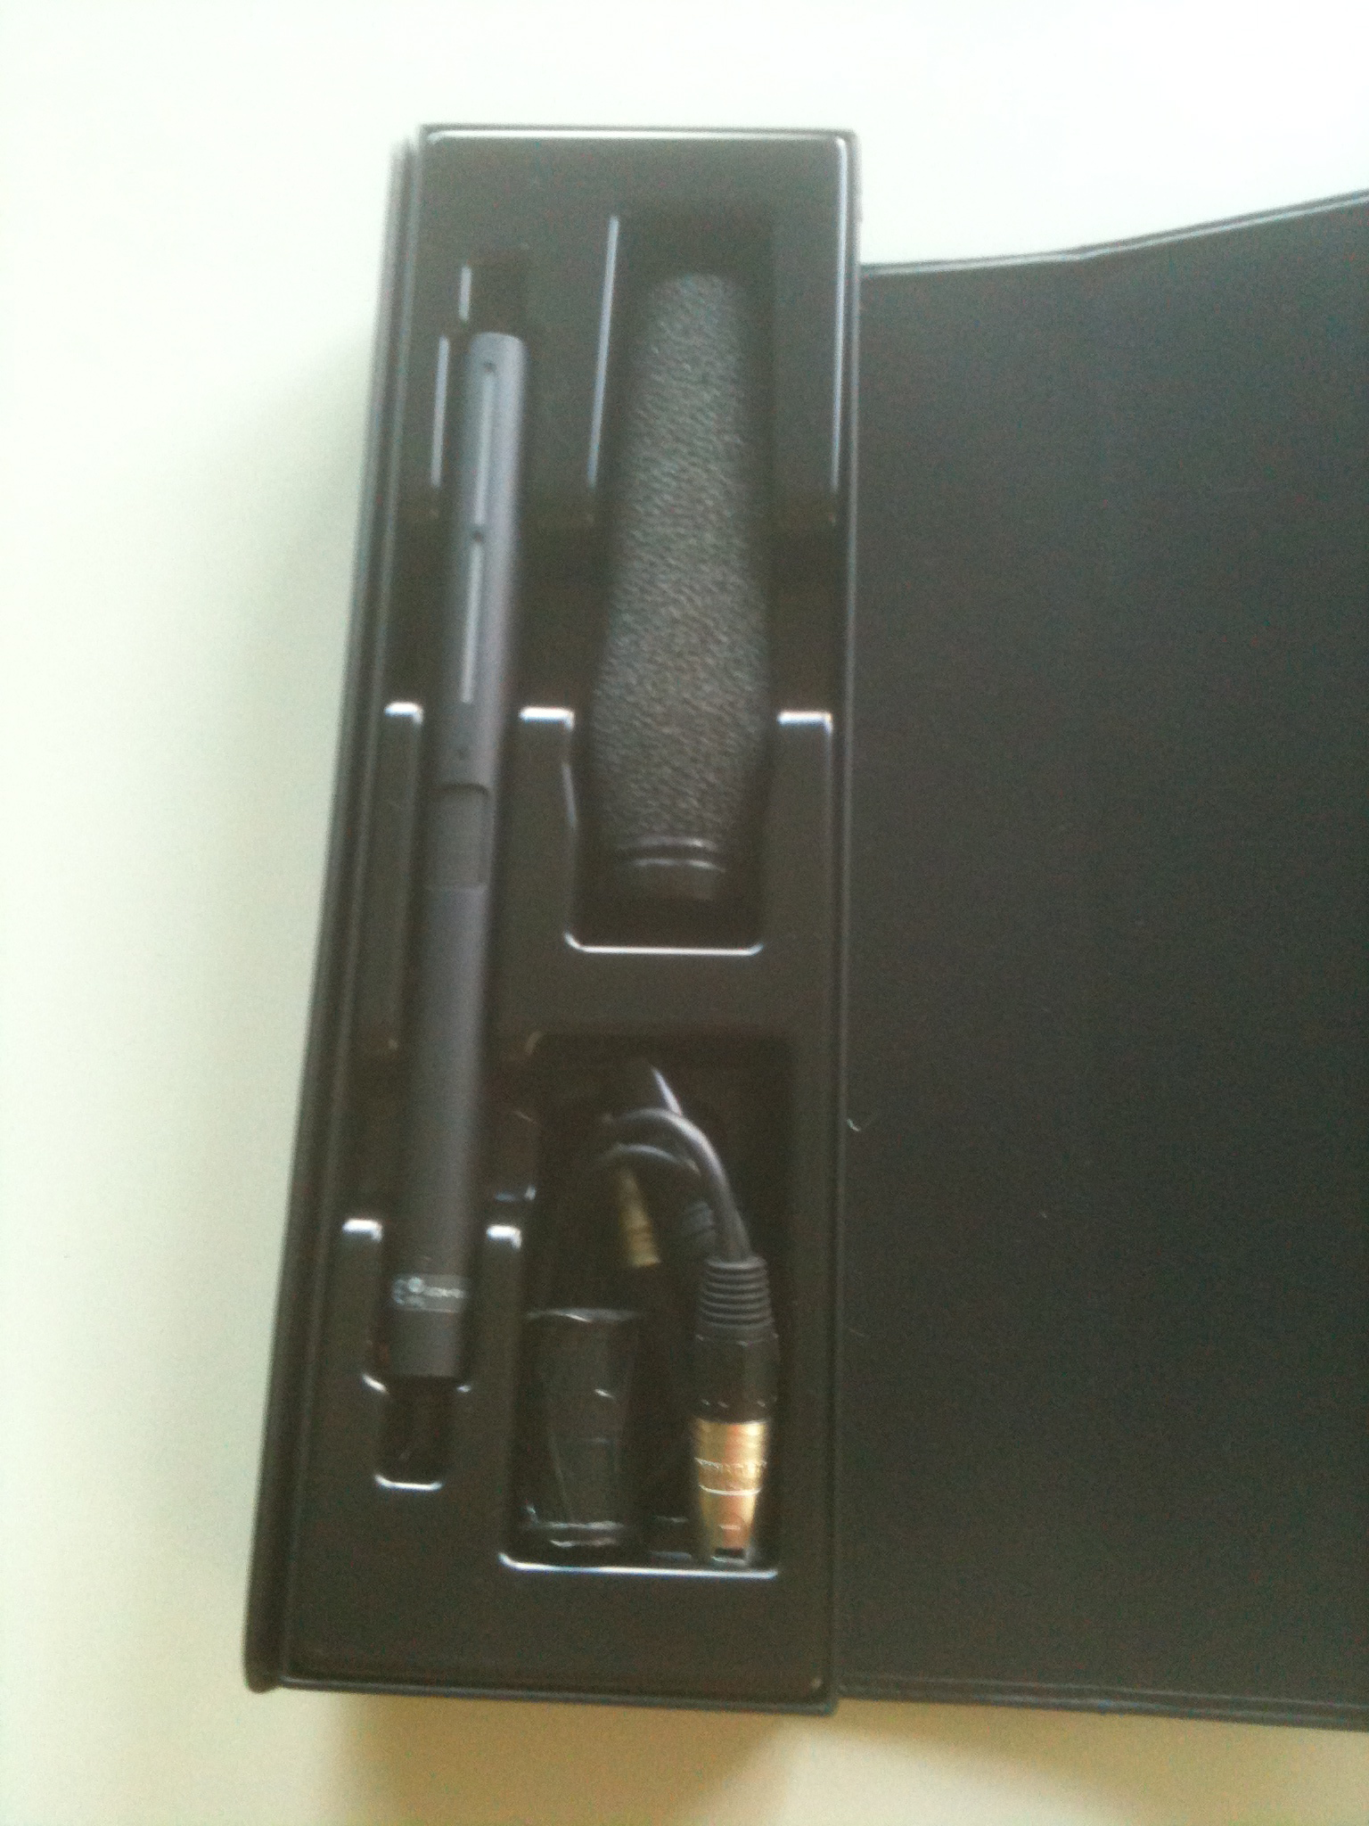
4.5
Enregistreur portable Marrantz PMD 661 (no de série : 20020723010634) |  | 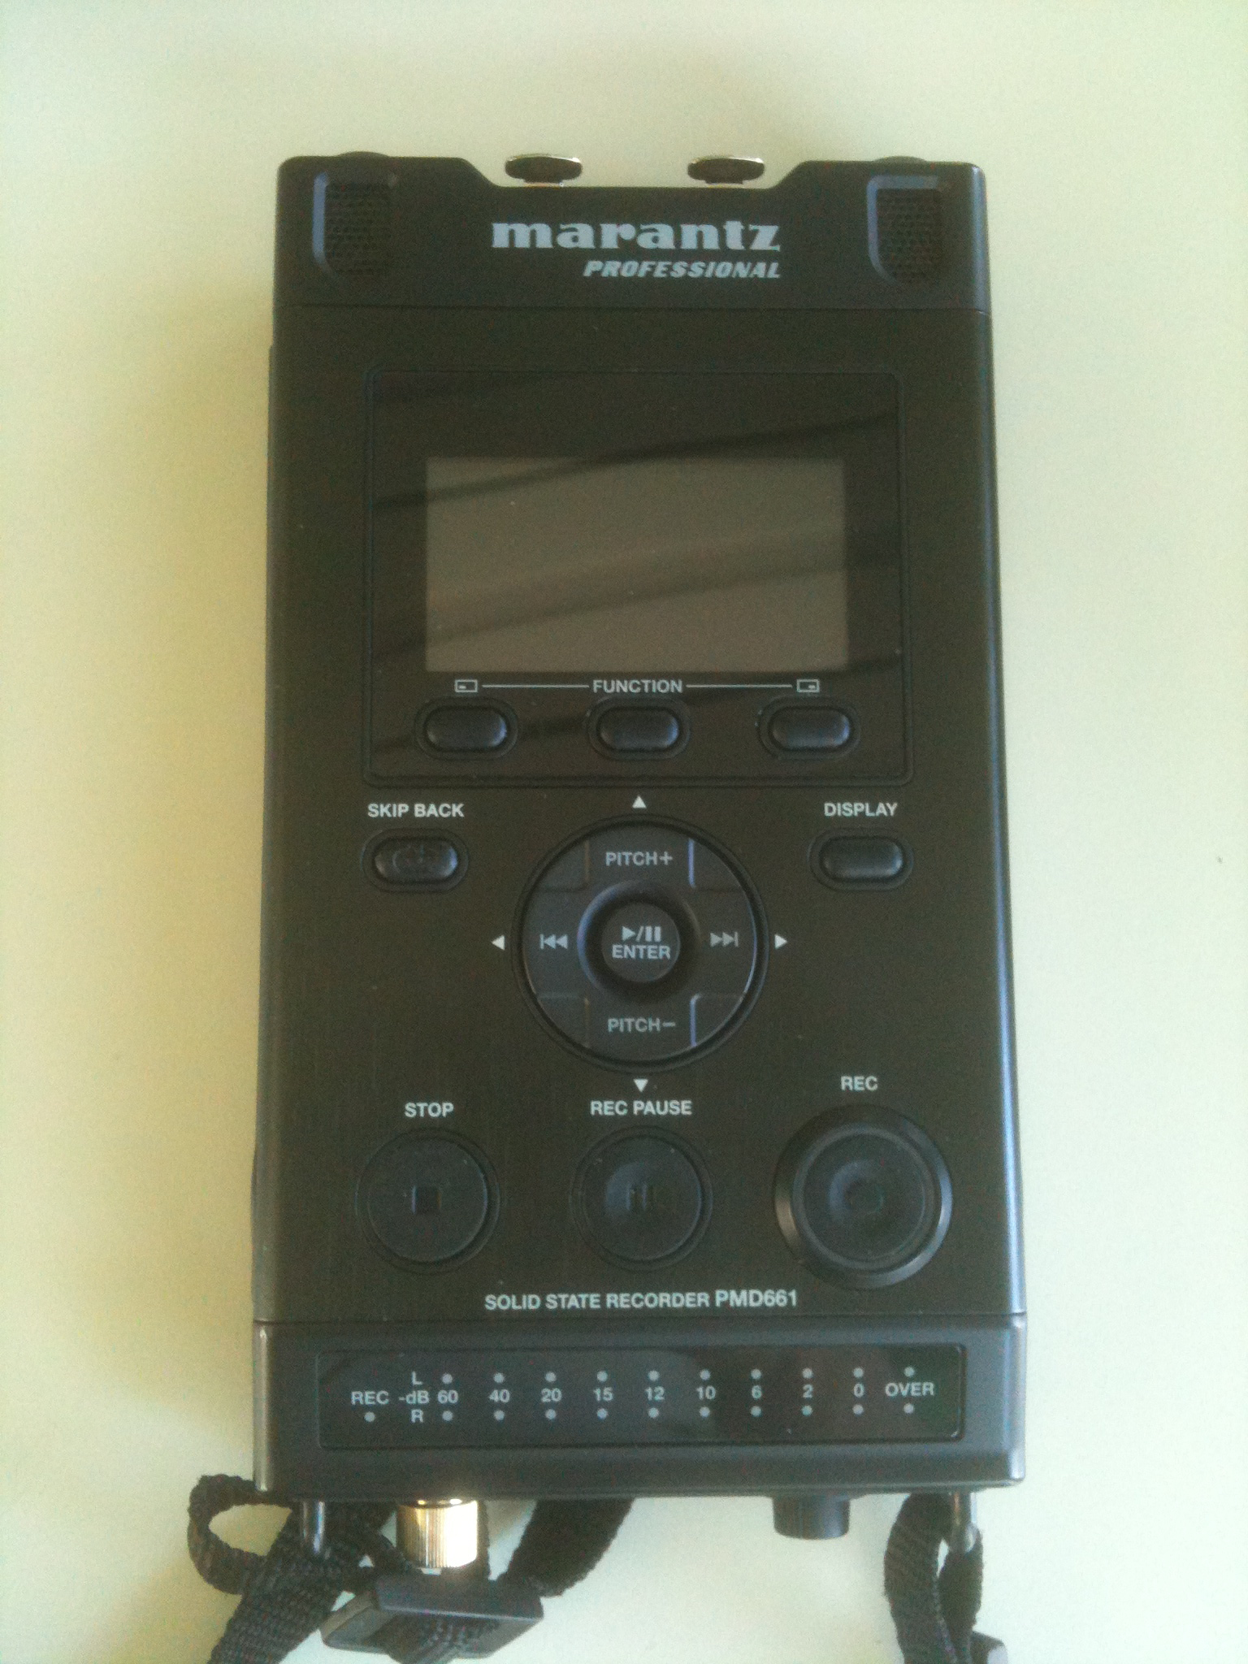
Enregistreur portable Marrantz PMD 660  (no de série : 20020723010634) |  | 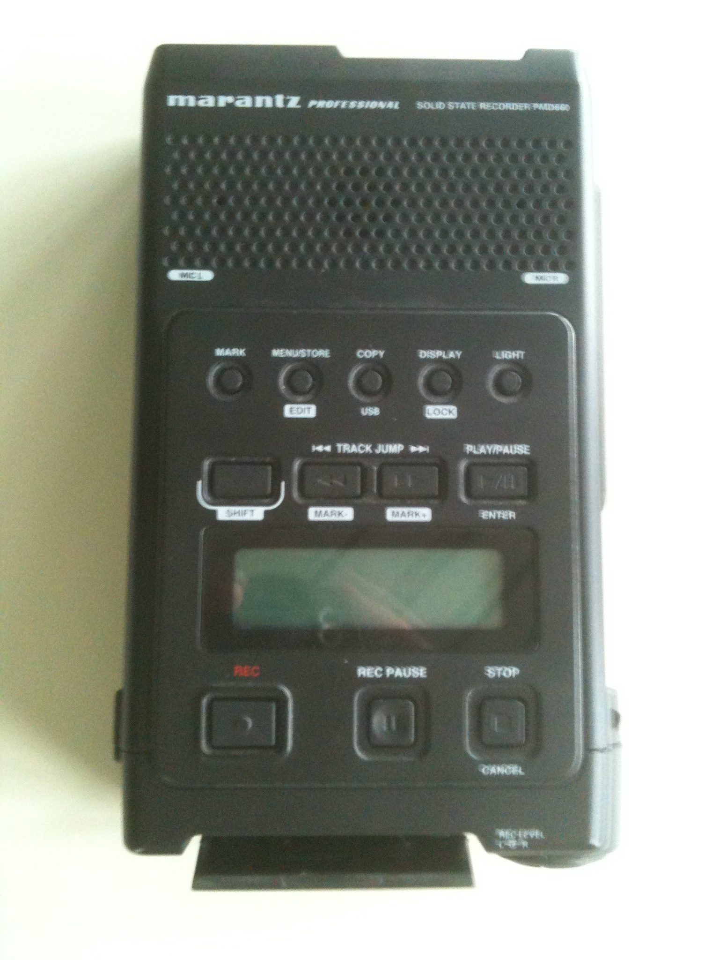
4.6
Set HF (micros-cravates)  (2 exemplaires) |  | 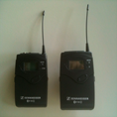
Emetteur plug-on Sennheiser
(à réparer, non-empruntable pour l’instant)

Câbles Neutriks
Câble Neutrik XLR to XLR 10 mètres |  | 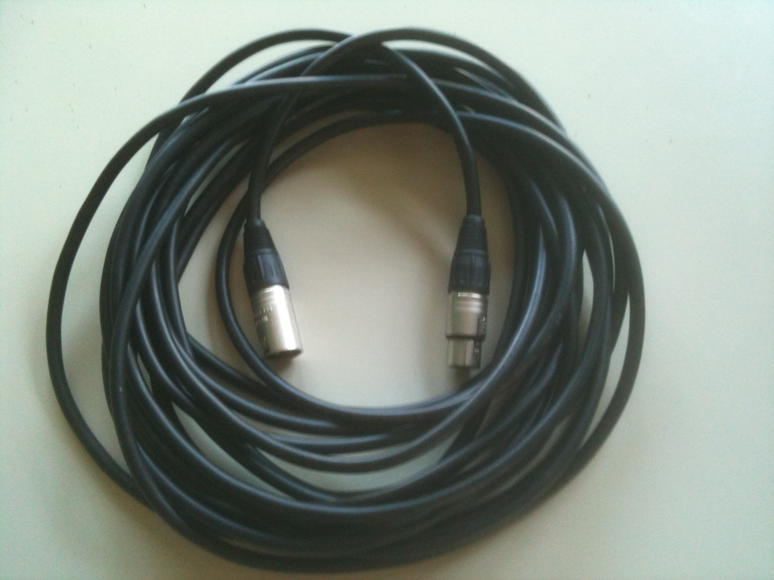
Câble Klotz Neutrik XLR to XLR 3 mètres |  | 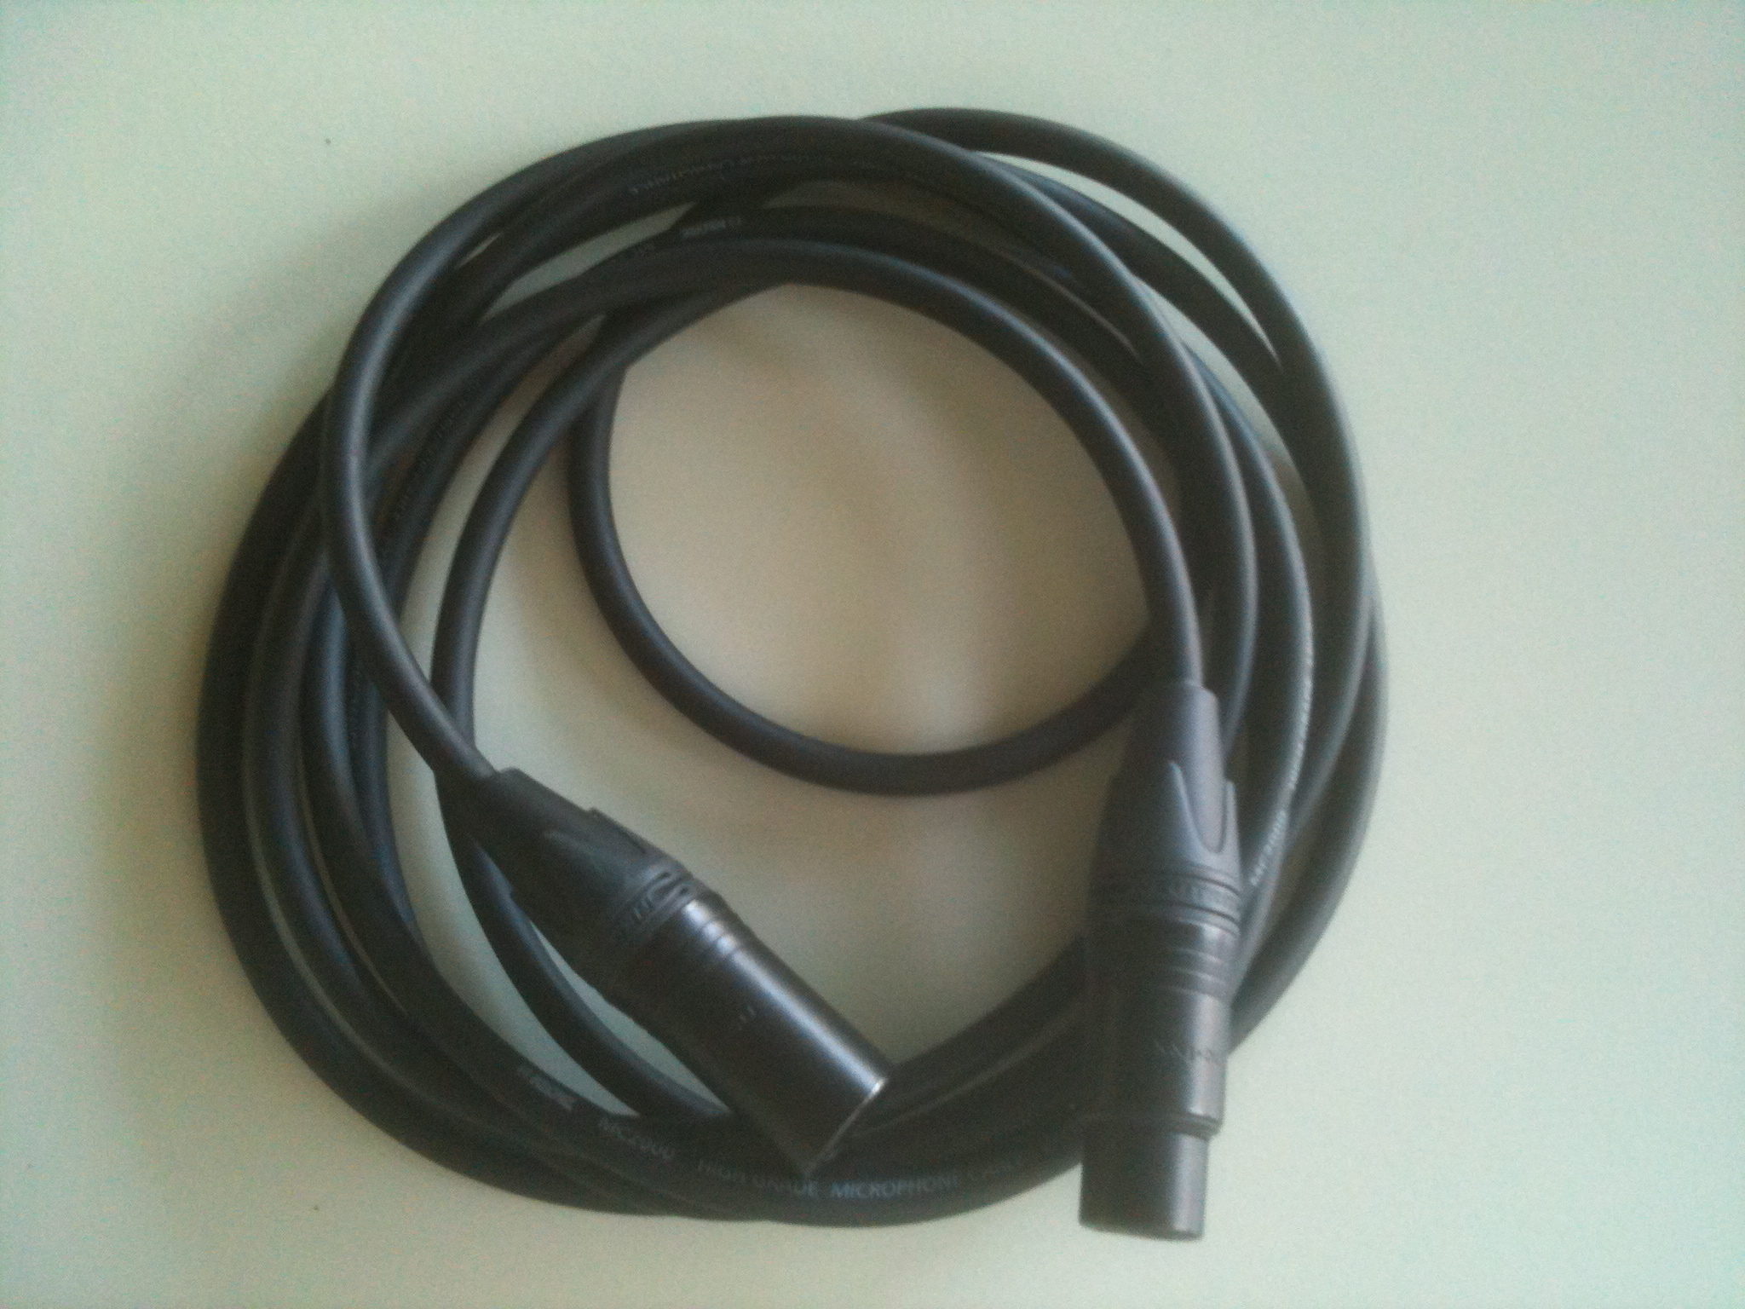
Câble Neutrik XLR to XLR 1 mètre

4.8
Casque de tournage Sennheiser HD 25-1 II |  | 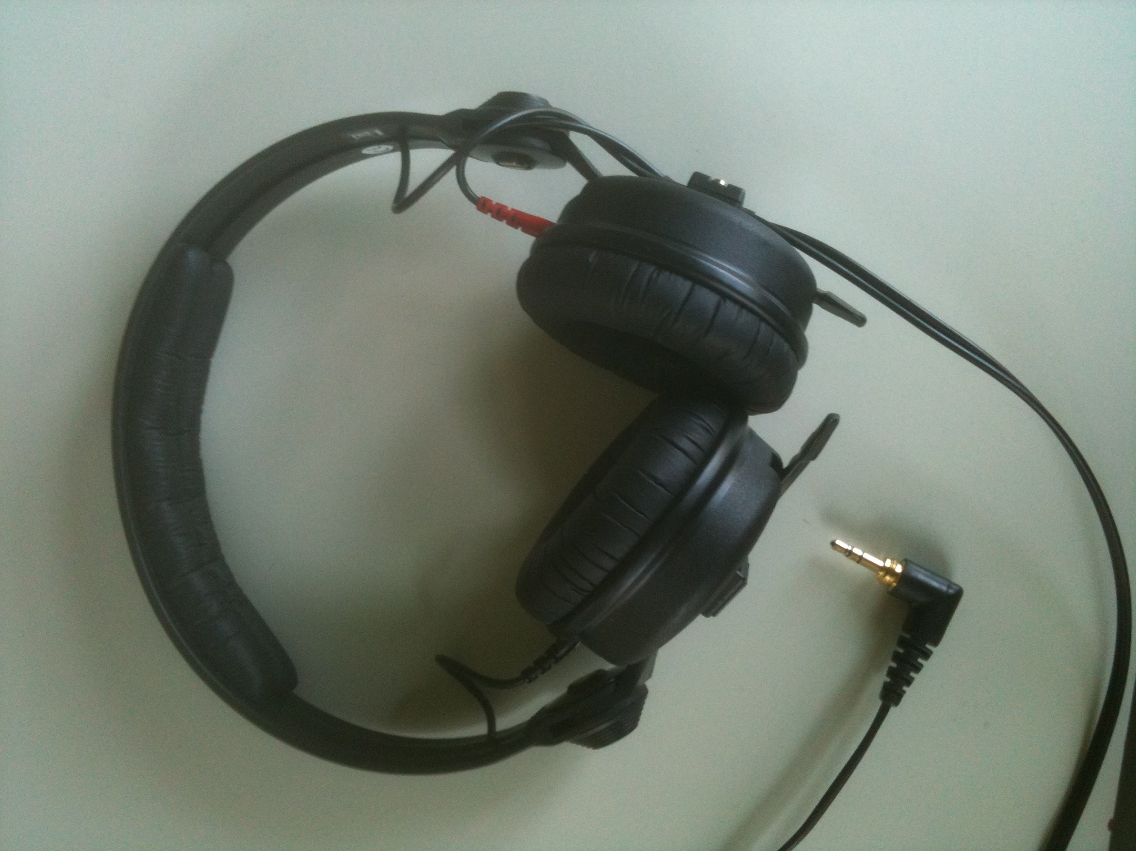
Protection anti-vent K-TEK  (2 exemplaires) |  | 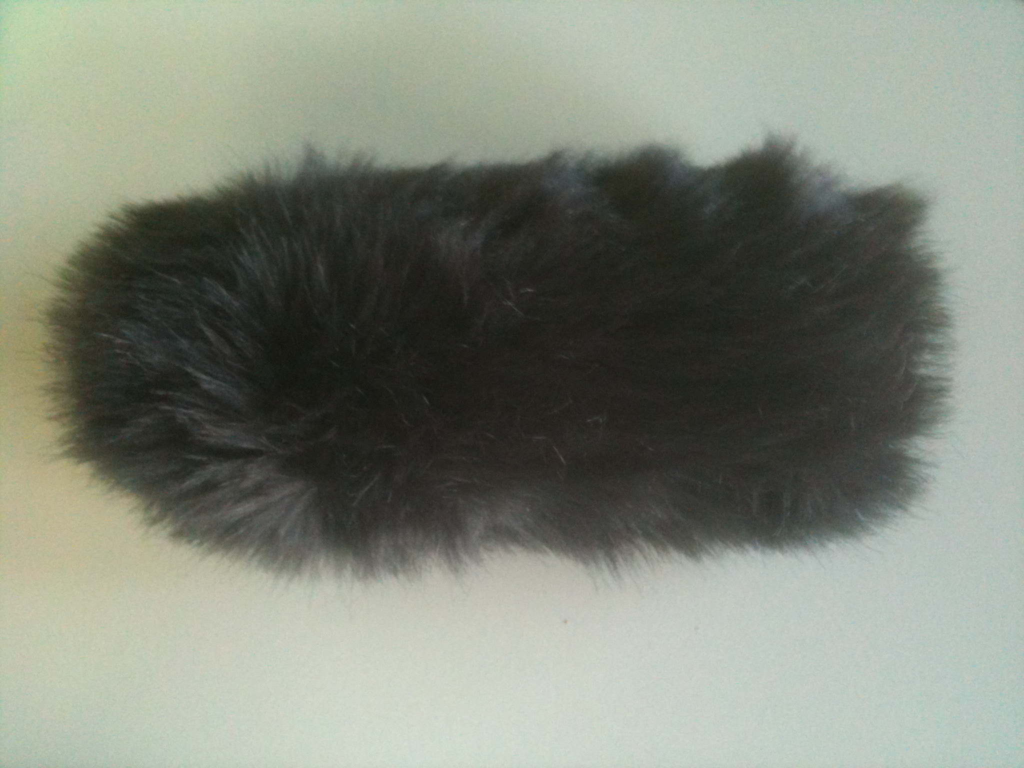
Suspension anti –choques pour micro canon K-TEK USA (pour perche) |  | 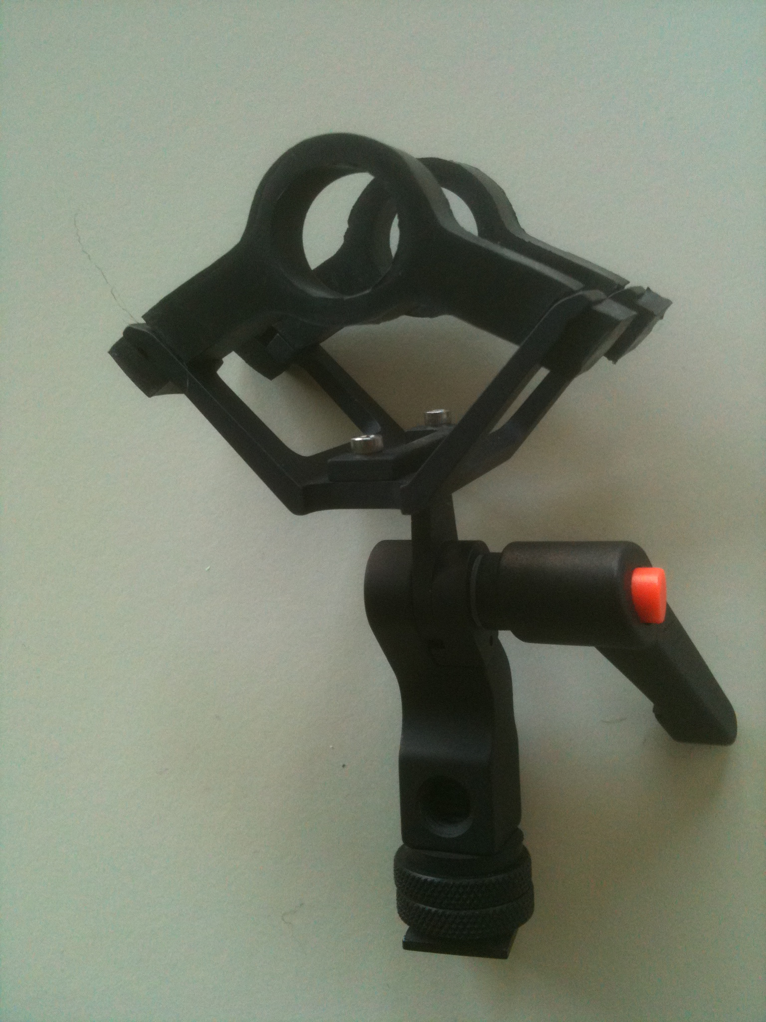
Enregistreur Olympus

Perche K-TEK (light enough for a baby)  (sur la 1ère étagère) |  | 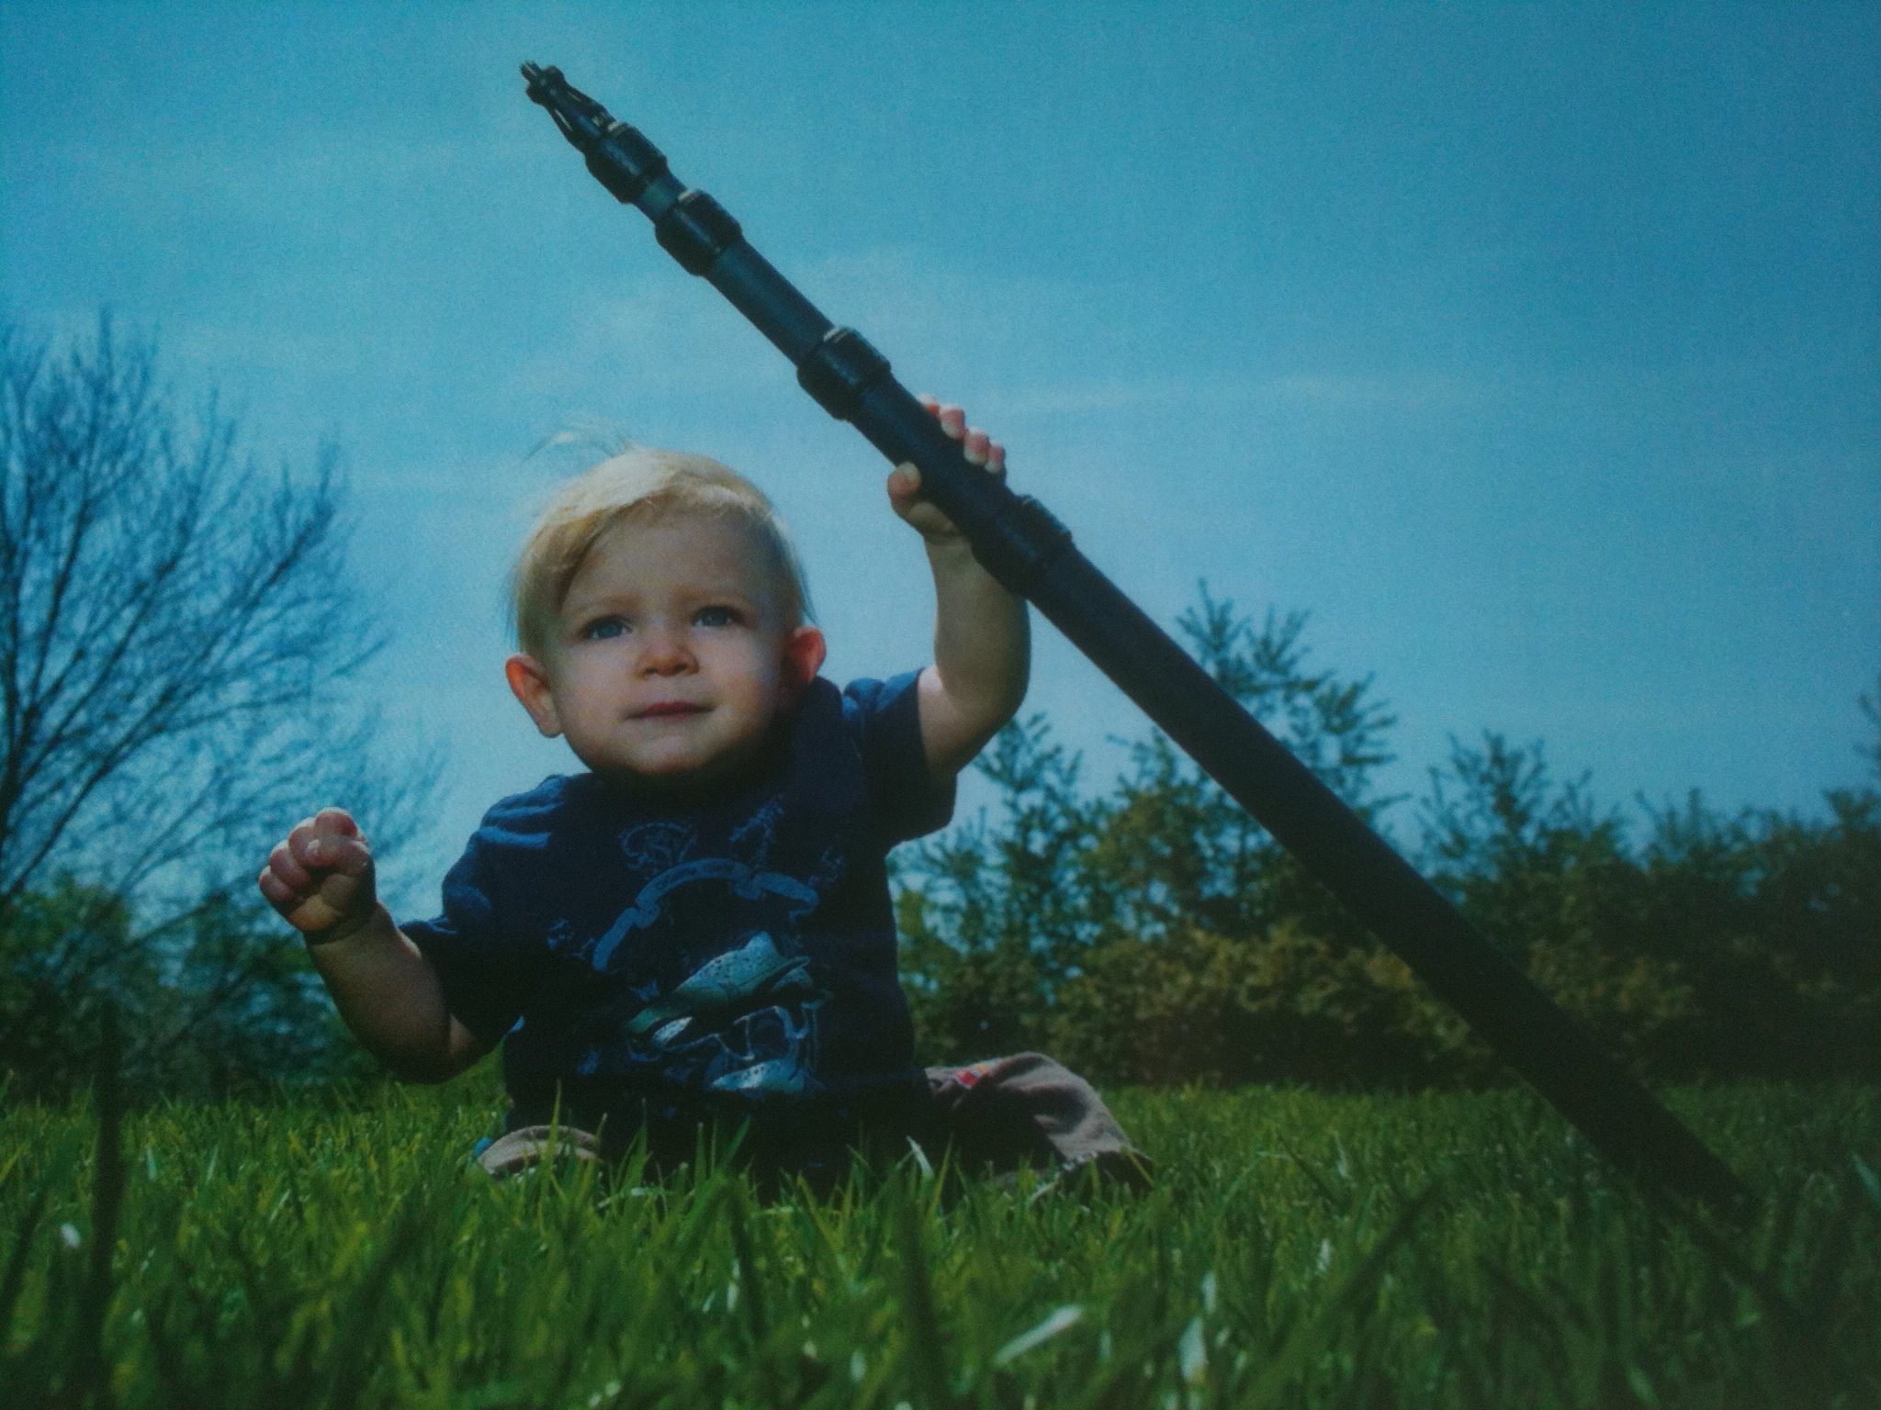
Set caméra principal : Sony NXCAM) (3ème étagère)
Sony NXCAM (no de série : NEX-FS100E) |  | 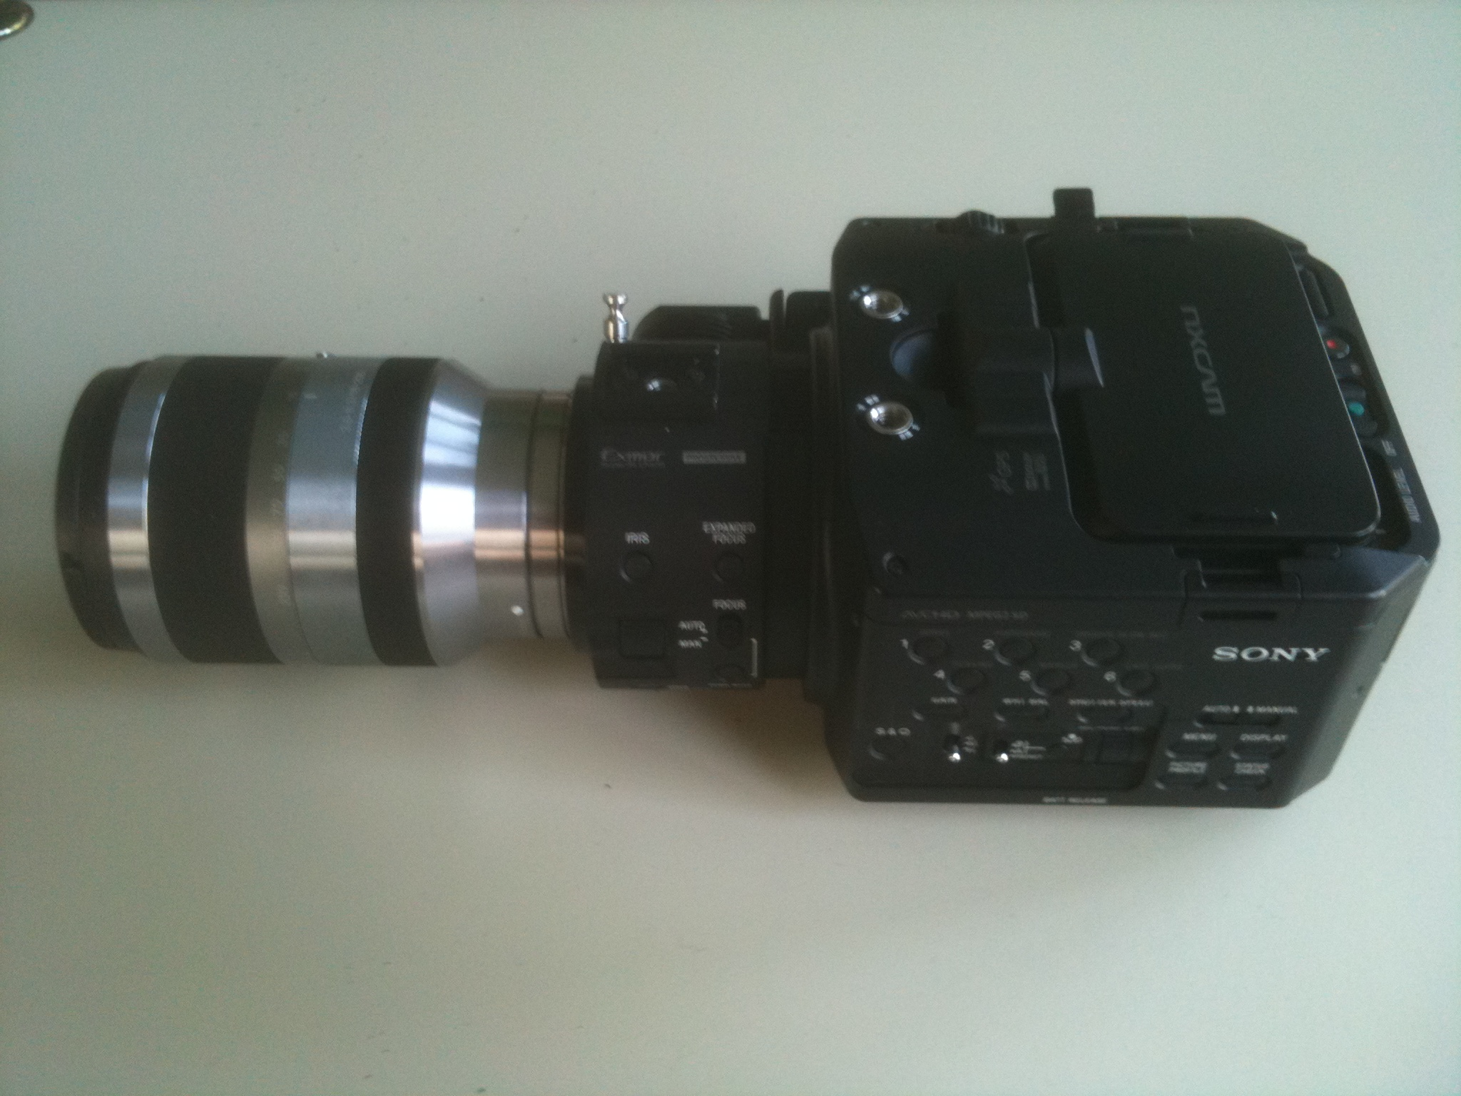
Micro caméra Sony ECM-XM1 |  | 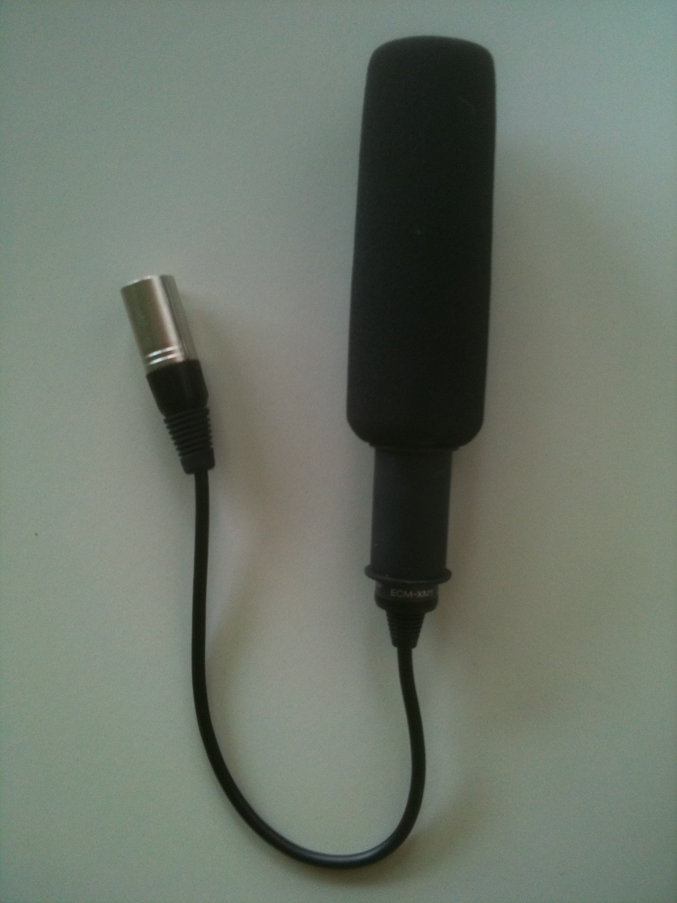
Adaptateur/chargeur (AC-VQ1050) |  | 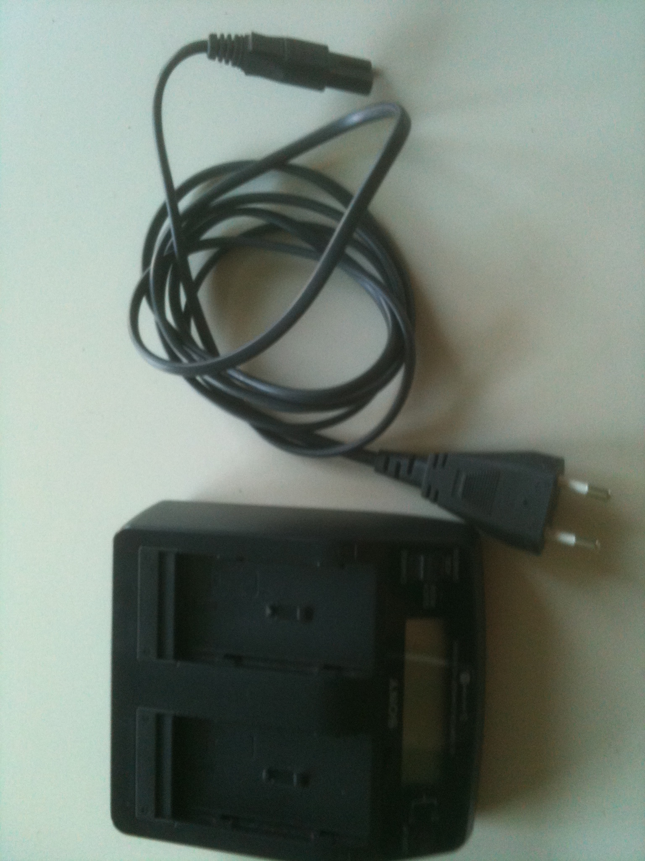
3 Batteries Sony NPF-970 |  | 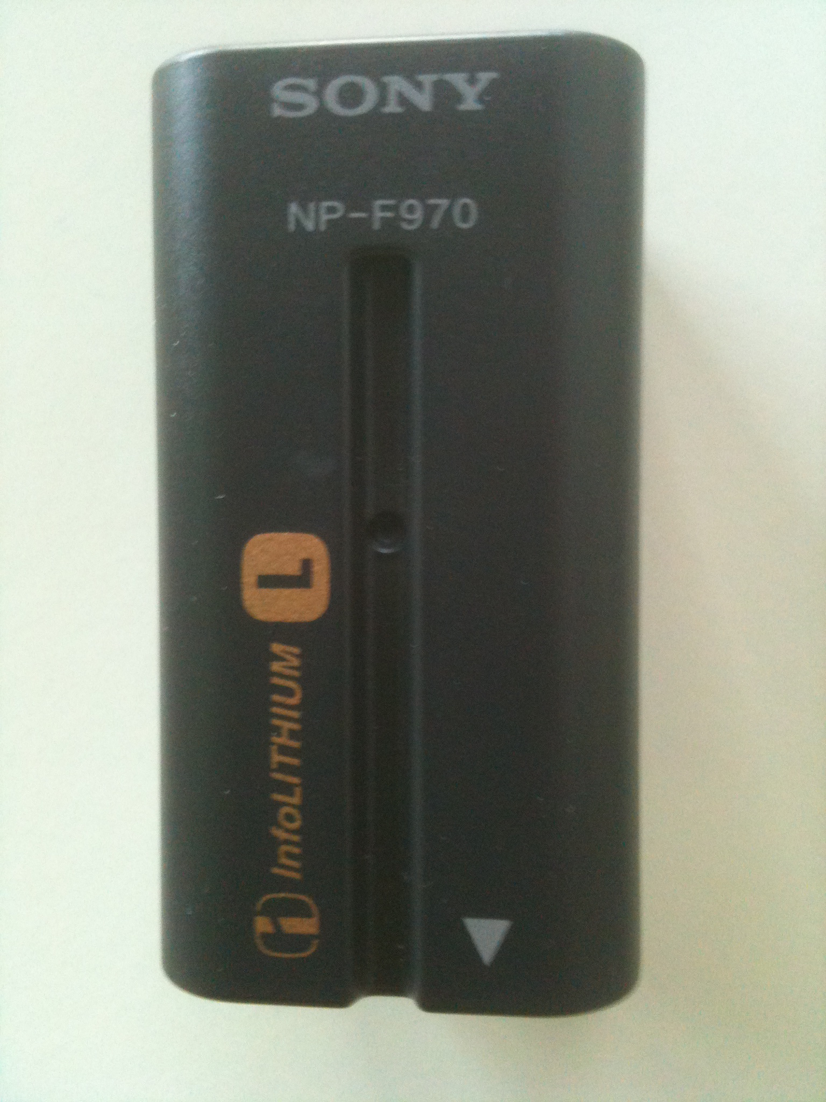
Caches avant arrière |  | 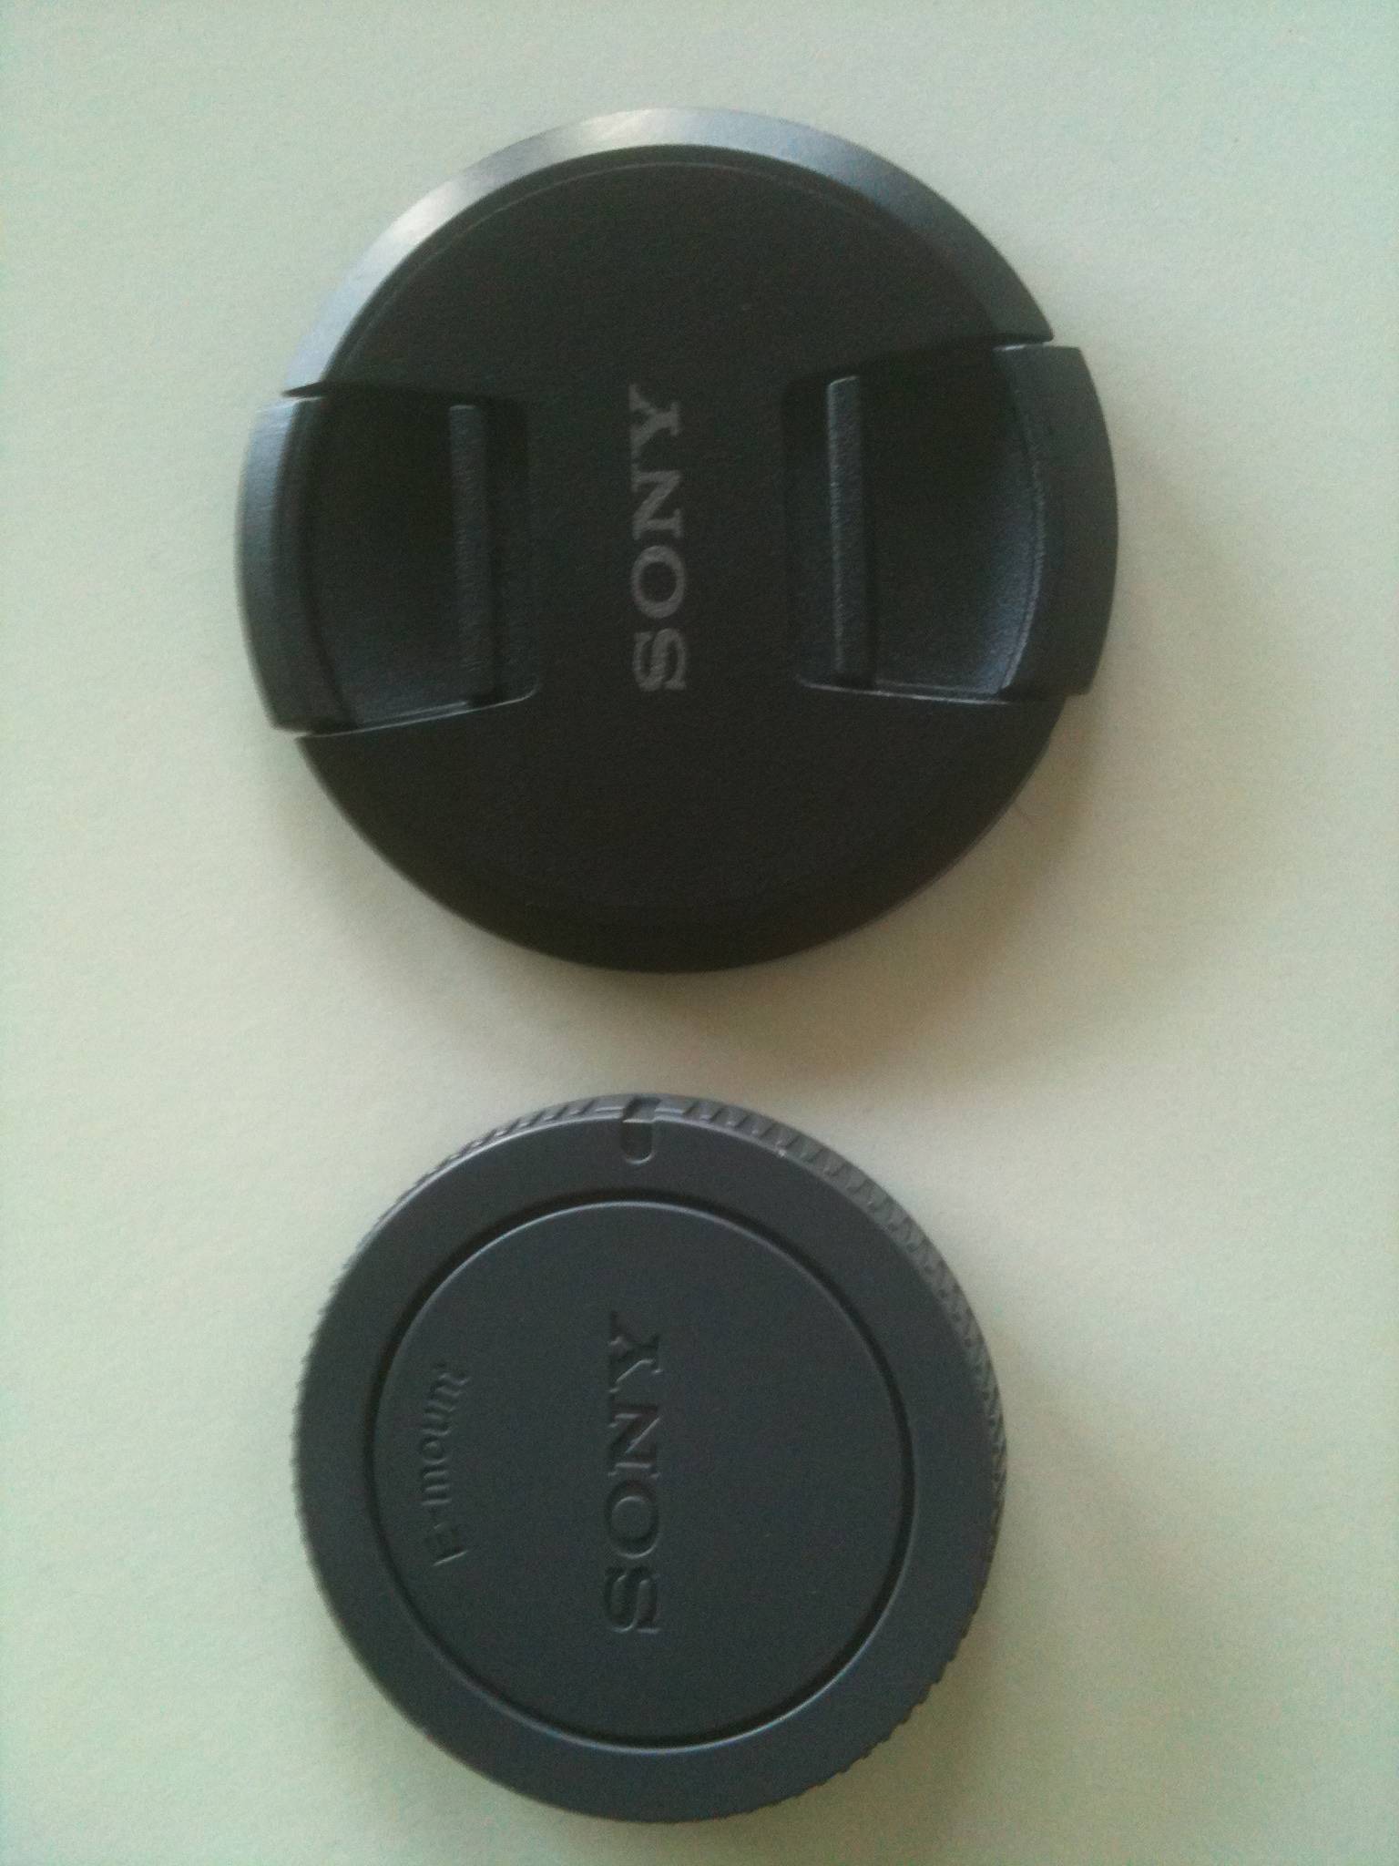
Flash memory 128 GB (généralement déjà sur la caméra) |  | 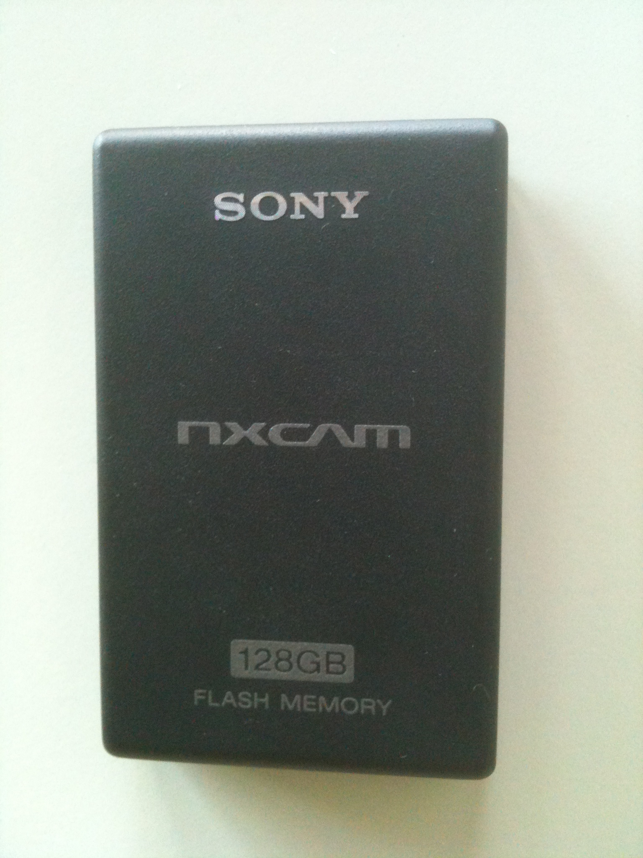
Viseur LCD |  | 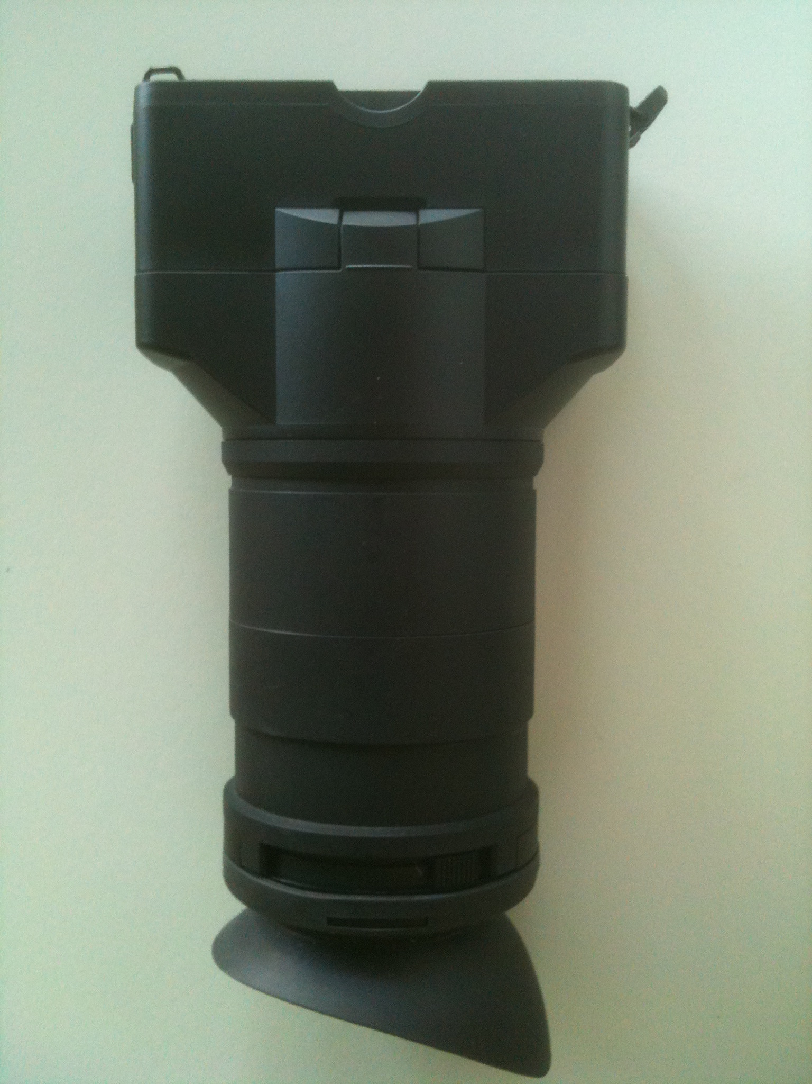
Grip |  | 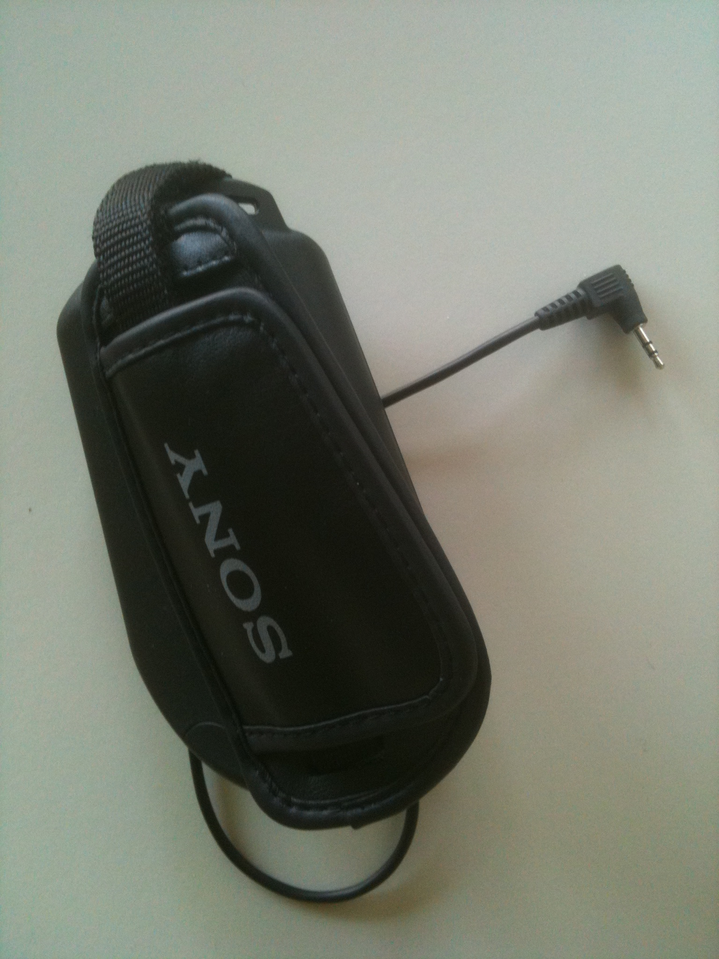
Casque de tournage Senneheiser HD 25 SP |  | 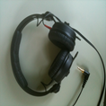
Porte micro (pour fixer le micro sur la caméra)

Pare-soleil

Filtre lumière Fader ND MK II 67 mm (dans boite en plastique carrée)

2 câbles USB (dans une pochette de la sacoche ; sous la partie qui s’ouvre)

Adaptateur USB (même endroit que les câbles)

Télécommande

Mode d’emploi

Set caméra secondaire (Sony HVR-V1E) (2ème étagère)
Caméra Sony HVR-V1E (no de série : 1210623) |  | 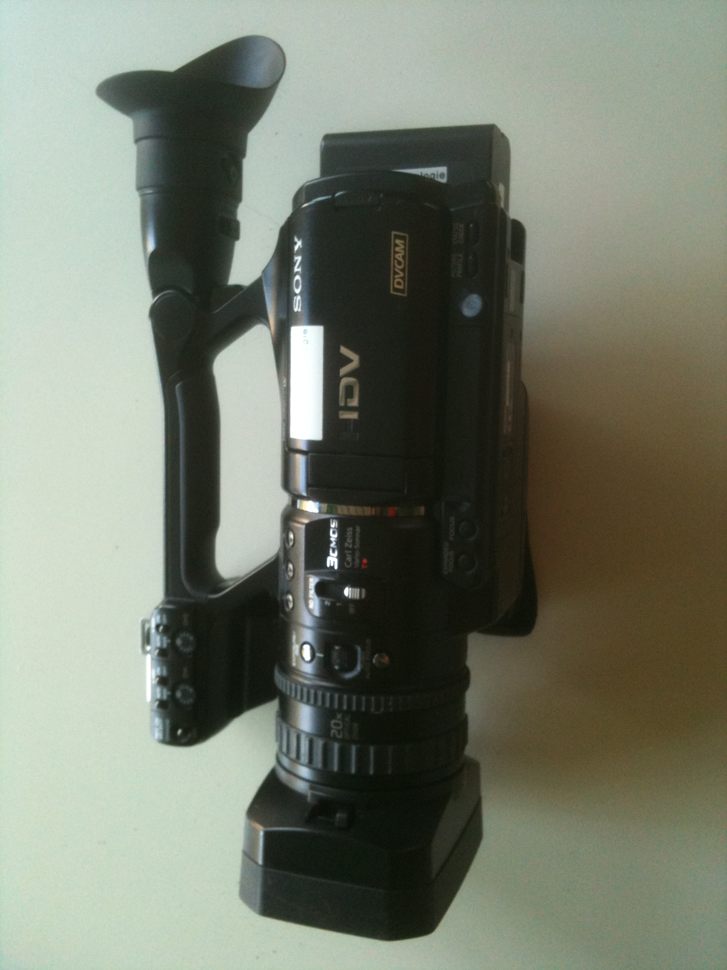
Micro caméra Sony ECM-NV1 |  | 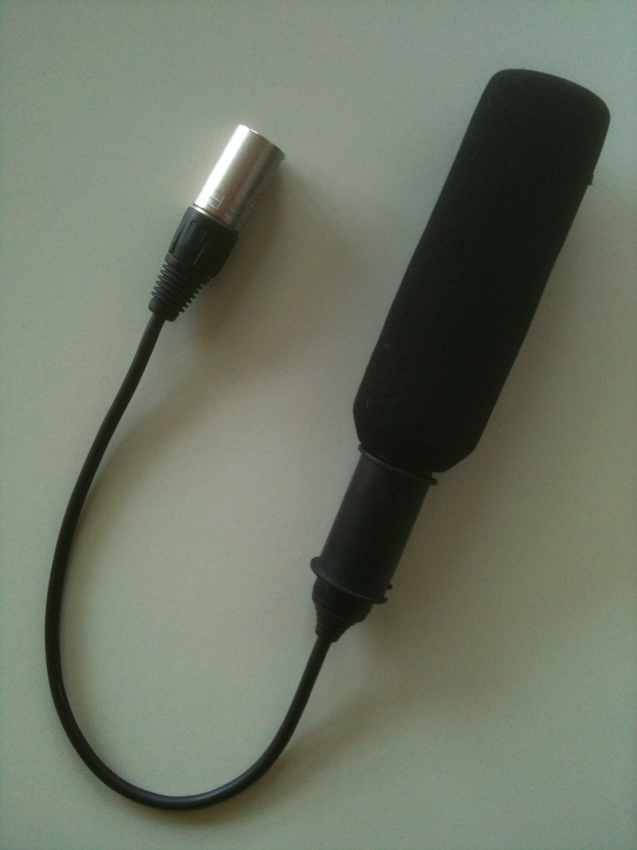
AC Adaptateur/chargeur AC-VQ1050 avec câble |  | 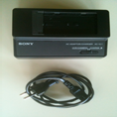
2 Batteries Sony NPF-970 ; 1 batterie Sony NP-F570

Disque dur externe HVR DR60
Télécommande
Mode d’emploi
Matériel Trépieds (1ère étagère)
Trépied Sachler FSB6 avec sac (no de série : 0405b112455) |  | 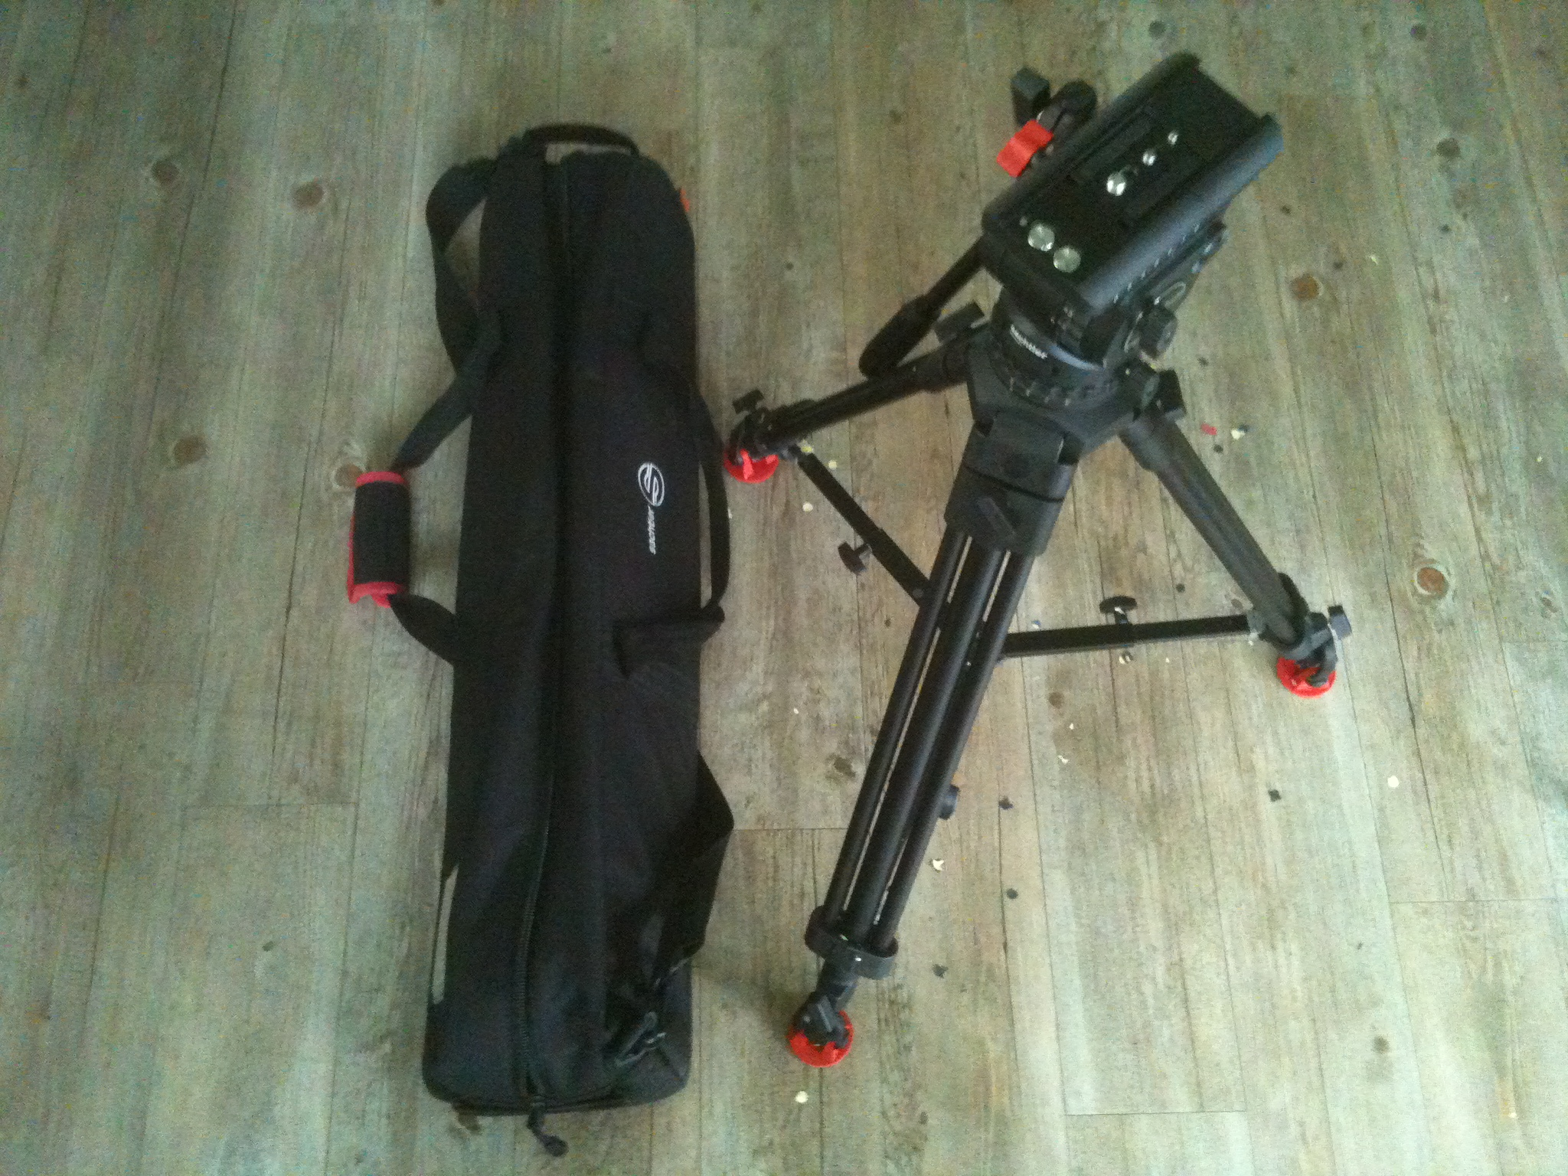
Trépied Sachler DV 6 SB avec sac (no de série : 06SB3236) |  | 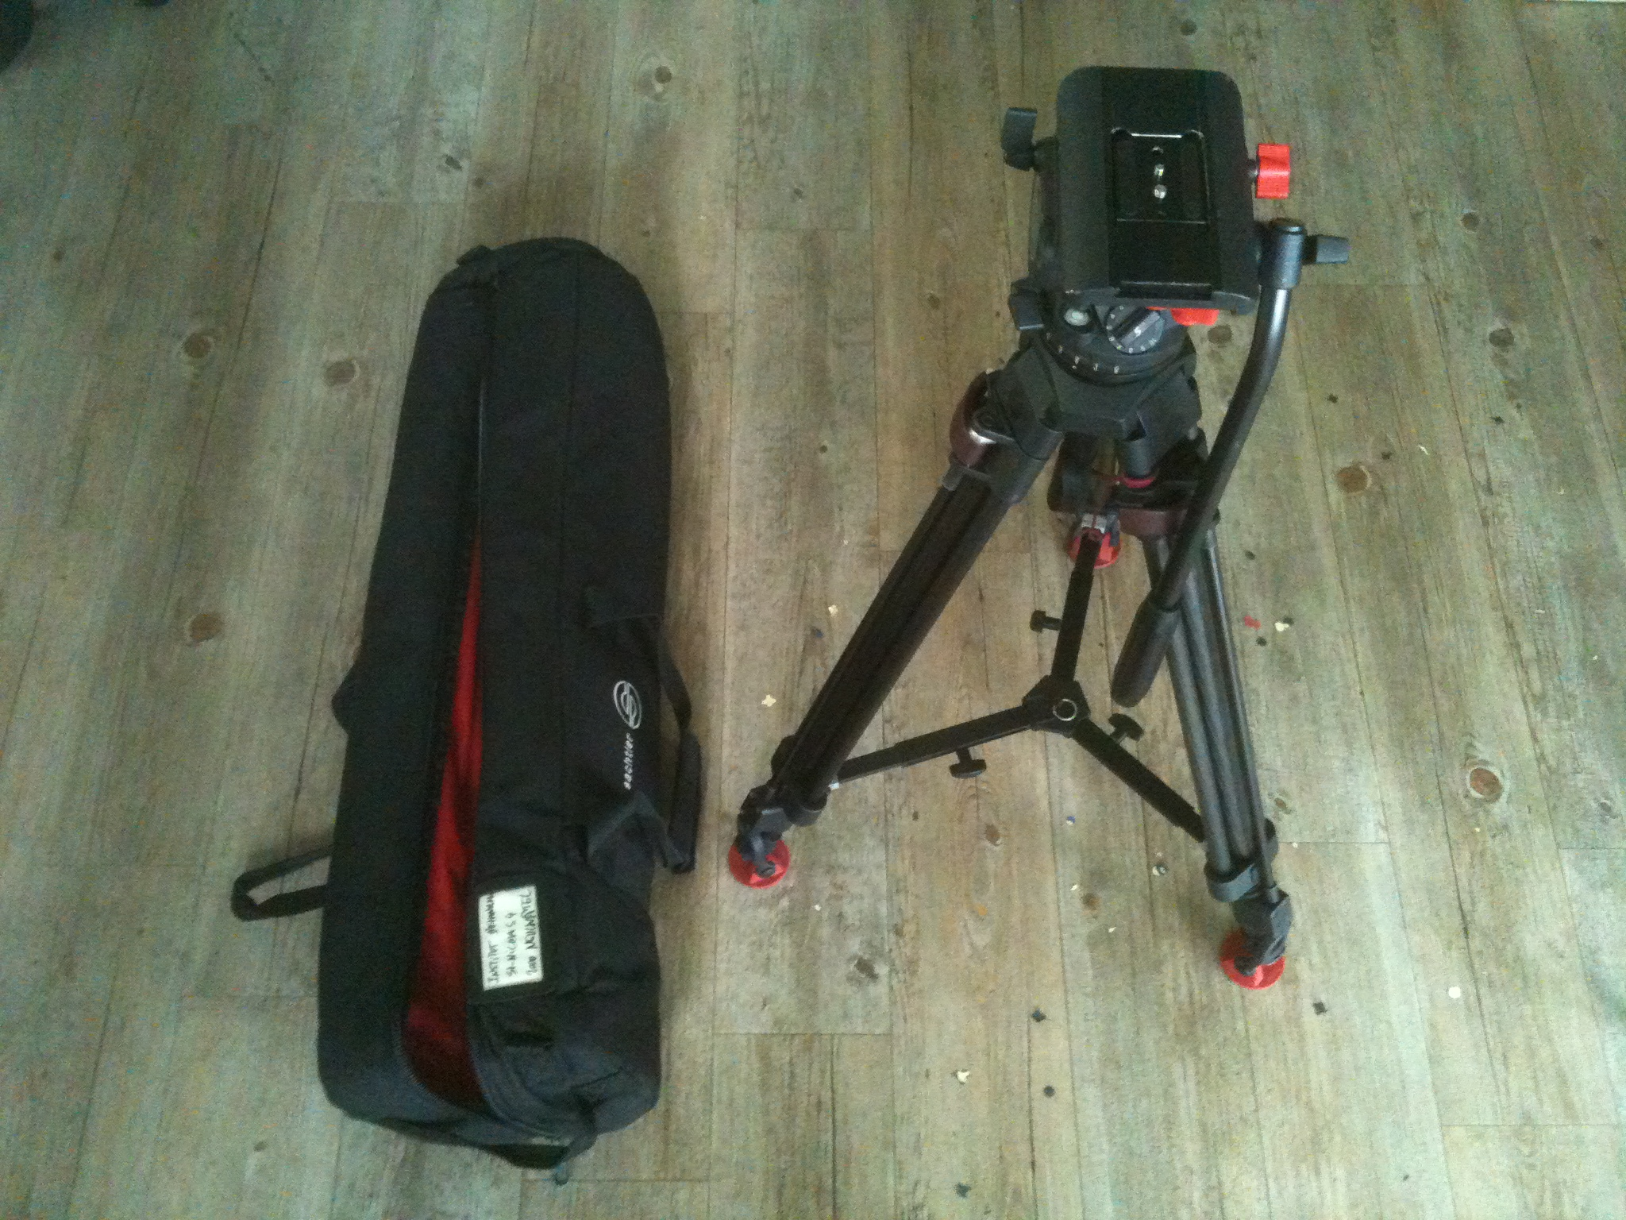
Autre trépied :

Autres Matériels
Compact rain cover |  | 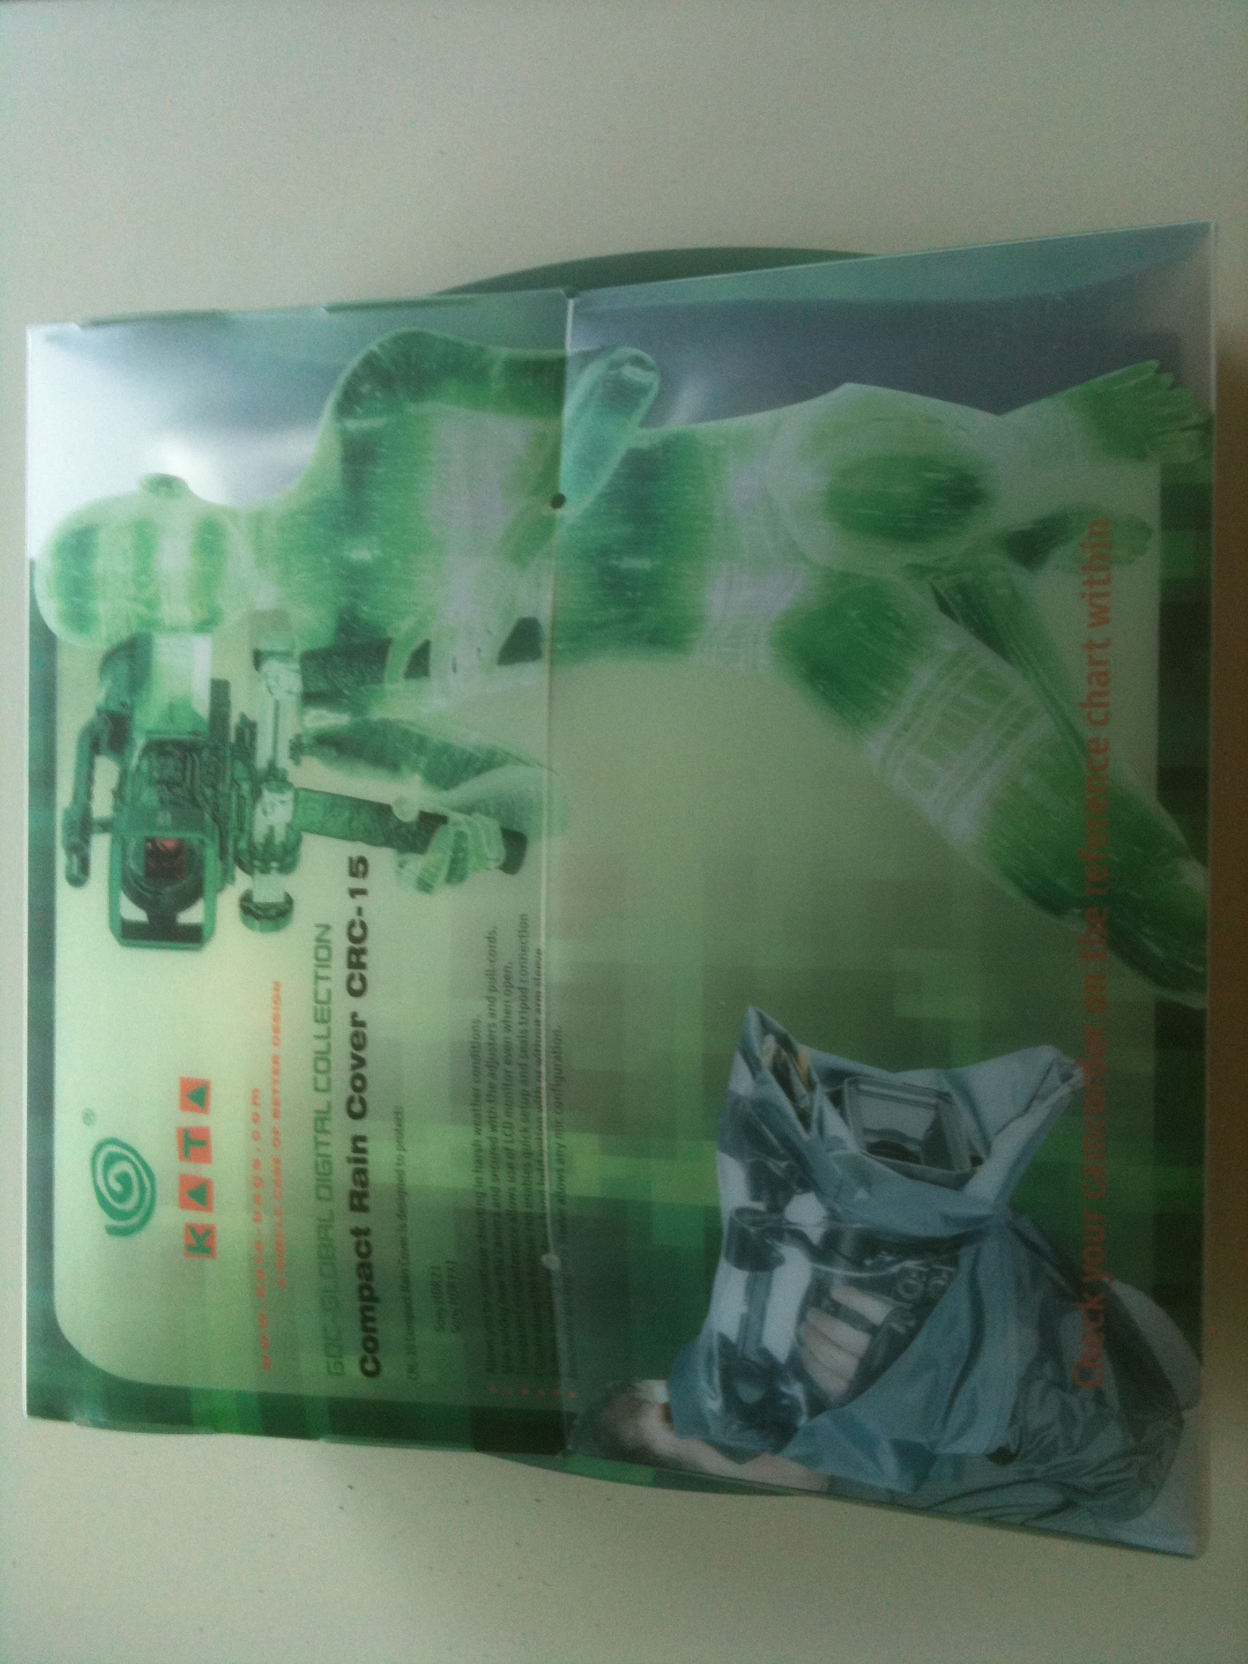
Carte mémoire Sandisk 32 GB
(5 exemplaires)

